# Anleitung zum Starten von QJackTrip

Download und Installation der erforderlichen Programme bitte hier:

<https://www.psi-borg.org/other-dev.html>

* ASIO4ALL
* Jackaudio System
* QJackTrip

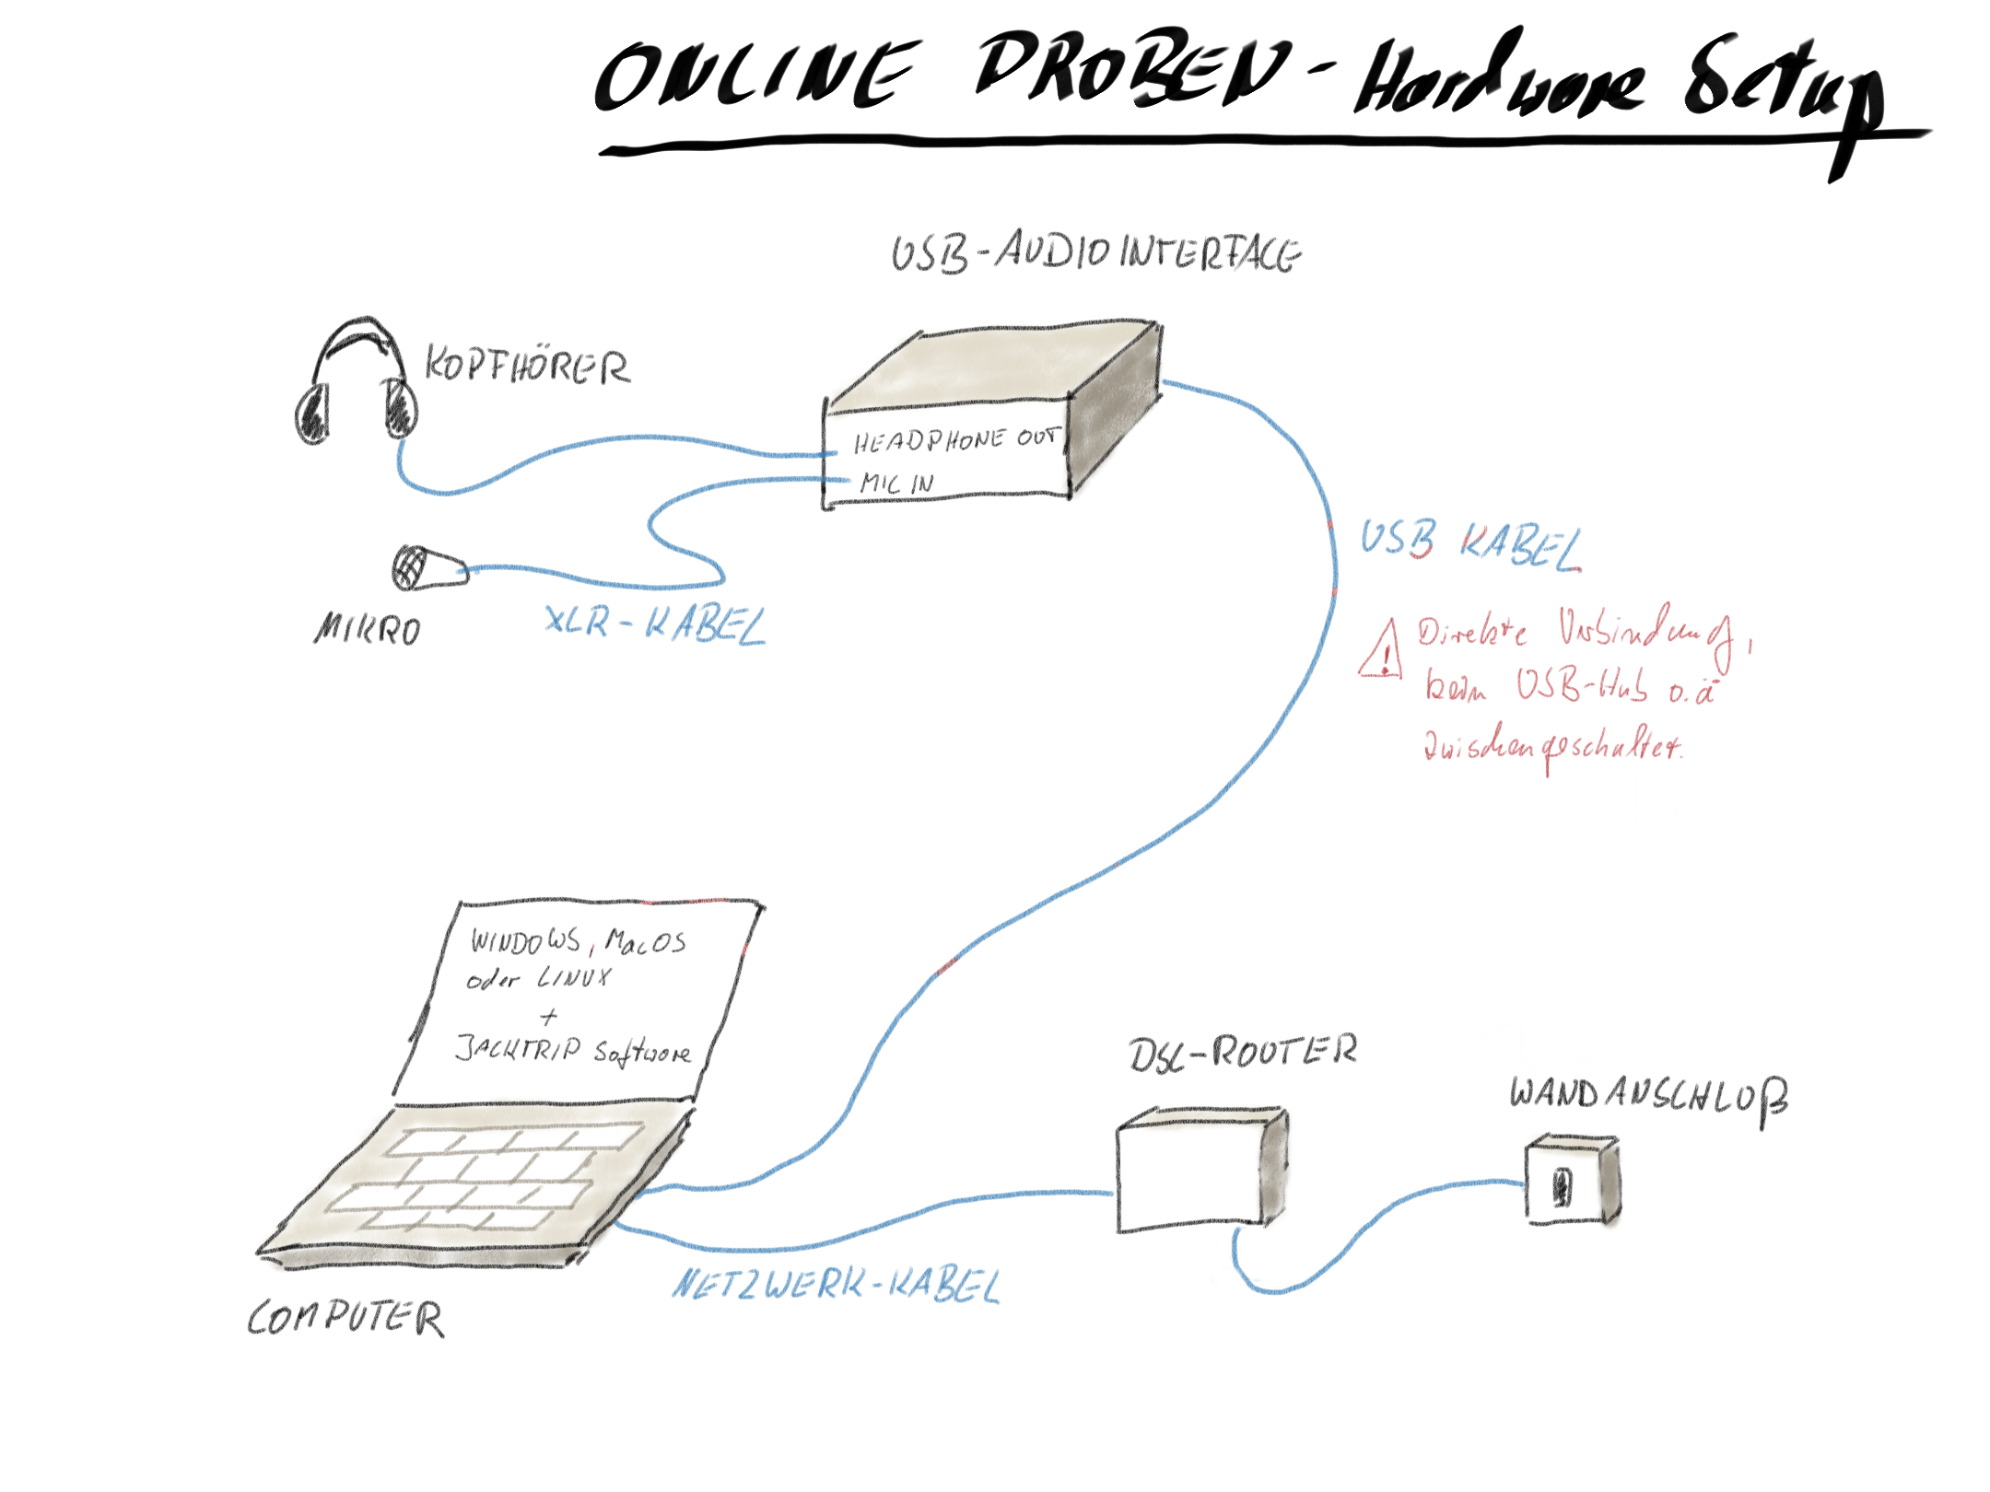

## Starten der Programme

Für die Verbindung zum Online-Proberaum müssen die Programme in folgender Reihenfolge gestartet werden:

### Jack Control

Das Programm ist für das Audiorouting im Computer verantwortlich.

Nach dem Start erscheint folgendes Fenster:

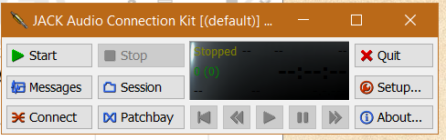

Hier zunächst im Setup folgende Einstellungen vornehmen:

* Interface: ASIO4ALL, oder ein anderer ASIO Treiber der verwendeten Soundkarte
* Samplerate: 48000 (je nach Vereinbarung)
* Frames/Period: 128

Alle anderen Einstellungen können erst mal unangetastet bleiben.

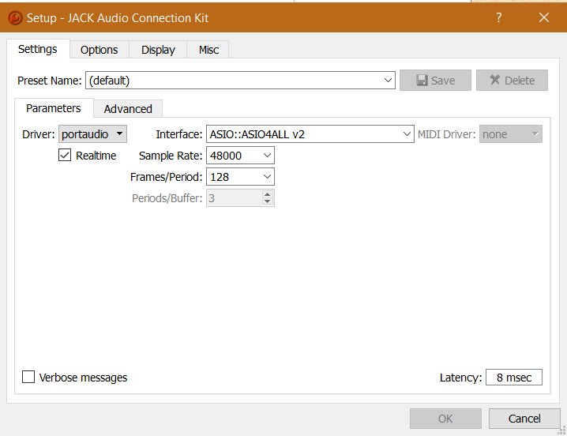

Wenn alles funktioniert, sollte es ungefähr so aussehen:

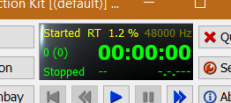

### QJackTrip

Das Programm QJackTrip ist für die Online-Verbindung zuständig. Es ist auf das vorher gestartete Jack Audio System angewiesen.

Das Progamm, richtig installiert, sollte auch über das Startmenü gestartet werden können.

Danach öffnet sich das folgende Fenster.

Wichtige Einstellungen:

* Run as: Hub Client
* Server Adress
* Number of Channels

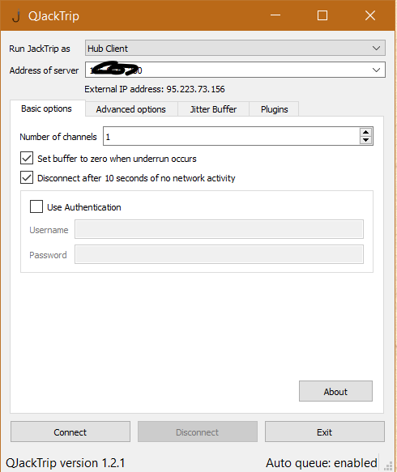

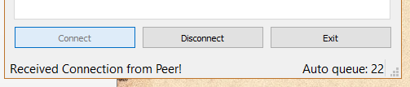Mit Connect verbindet man sich mit dem Rest der Band. Es sollte das folgende erscheinen (Auto queue darf niedriger sein ;-)

### ASIO4ALL

Sofern der Ton nicht so fließt wie gedacht, kann es an ASIO4ALL liegen. Dieses kann hier überprüft werden.

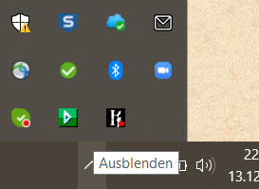

Die gewünschten Audio Ein- und Ausgänge müssen dann als aktiv angezeigt werden. Details können über den Schraubenschlüssen in der rechten unteren Ecke angezeigt werden.

Sofern Änderungen vorgenommen werden, muss Jack Audio neu gestartet werden (s.o.).

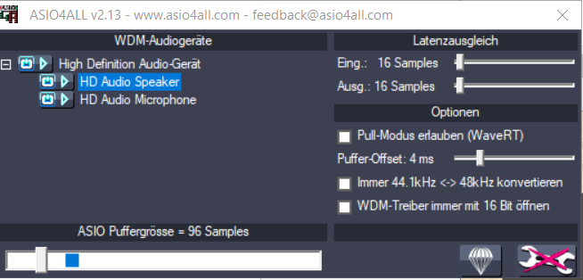

## Bekannte Fehlerursachen:

* Die verwendete Soundkarte kann die gewünscht Samplingrate nicht. Kann durch ändern der Samplerate getestet werden.
* Virenscanner oder die Windows Firewall blockieren das ausführen: in Windows Defender und den Virenscanner nach möglichen Einschränkungen suchen.
* Die Netzwerkverbindungen sollten auf „Öffentliches Netz“ stehen, da lokale Druckerfreigaben die Verbindung stören kann.

Es gibt weitere Fehlermeldungen, deren Lösung wir bisher nicht klären konnten, leider…

### Fehler: Pa_OpenStream error = Invalid sample rate

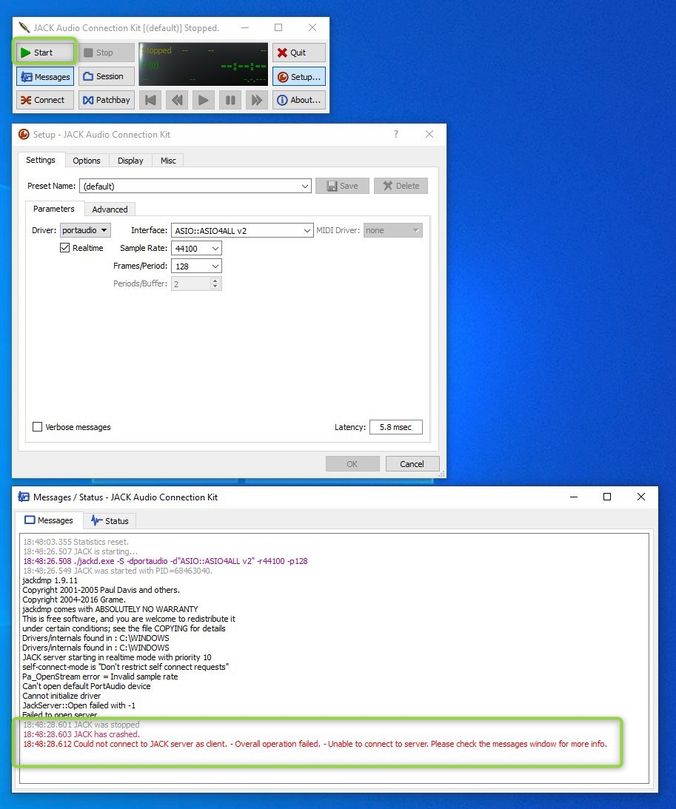

Der Fehler kann darauf hindeuten, dass die vorhandene Soundkarte die eingestellte Samplerate nicht verarbeiten kann. Einfache Soundkarten können nur 48000Hz verarbeiten.

### Fehler: Peer Sampling Rate is 3, Local Sampling Rate is 2

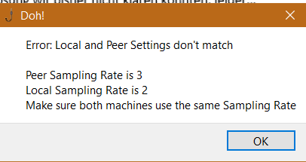

Dieser Fehler deutet darauf hin, dass die lokal eingestellte Sampling Rate nicht identisch mit der Sampling Rate des Servers ist. Interessanterweise gibt QJackTrip nicht die tatsächliche Sampling Rate aus. Ihr müsst kontrollieren, ob die Anzeige in Jack Audio mit den geforderten Angaben vom Server übereinstimmt.



### Fehler: (Q)Jacktrip behauptet, die Sampling Rate wäre 124434

In manchen Fällen kann es passieren, dass (Q)JackTrip den oben genannten Fehler (falsche Sampling Rate) mit sehr krummen und sich immer wieder ändernden Werten zeigt. Dies deutet vermutlich darauf hin, dass ein anderes Programm den Netzwerkverkehr überwacht (Symmantec, Kaspersky, Windows Defender). In diesem Fall die Überwachung des Netzverkehrs ausschalten.

ACHTUNG: diese Programme dienen dem Schutz vor ungewollter Software. Nach der Probe also wieder einschalten oder nach einer Lösung suchen, die schützt, aber nicht stört.

### Ungelöst: Cannot connect to named pipe…

Der folgende Fehler tritt bei verschiedenen Windows Systemen auf. Die Ausgabe hier stammt von meinem Rechner (Win 10, x64) mit Jack Audio Version 1.9.16.

Die Version 1.9.11 läuft öfter stabil, kann aber auch zu dieser Ausgabe führen. Bisher kennen wir keine Lösung.

